实 验 报 告
EXPERIMENTAL REPORT



题目： Max Pooling
姓名： Hu t j
时间： 2021年12月 23日

目 录
1.实验目的 1
2.实验工具 1
3.实验原理简介 1
4.代码思路 2
5.实验结果和分析 4
6.总结 6
7.代码 6

1 实验目的
本次实验的目的是利用C/C++语言设计并实现神经网络中的max_pooling 操作和矩阵加法操作，在实现功能的基础上尝试对代码性能进行提升。

2 实验工具
操作系统：Windows10，64位
开发工具：Visual Studio 2017 Community
开发语言：C++

3实验原理简介
max pooling 即最大池化的操作如下图所示：整个图片被不重叠的分割成若干个同样大小的小块（pooling size）。每个小块内只取最大的数字，再舍弃其他节点后，保持原有的平面结构得出 output。
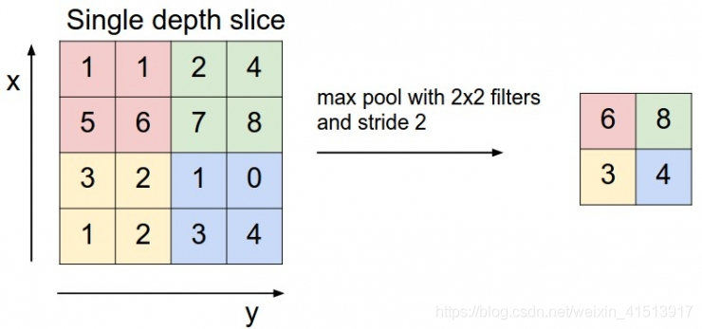

4 代码思路
代码利用两种方法设计和实现了max pooling功能：1.暴力法，即通过嵌套for循环寻找子块最大值，最终实现矩阵的最大池化；2.滑动窗口法，即利用滑动窗口法先找到每一行的窗口最大值，将所得结果转置后，再次利用滑动窗口法找到每行最大值，最后将结果转置即为最大池化结果。
另外，代码通过OpenMP对两种方法进行了性能优化。
定义maxPooling类，如下所示：
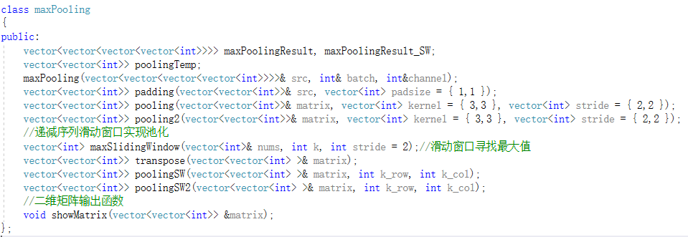
1.成员变量定义：
maxPoolingResult：保存暴力解法的最大池化结果；
maxPoolingResult_SW：保存滑动窗口解法的最大池化结果；
poolingTemp:保存每次二维矩阵最大池化后的结果。
2.成员函数定义：
1）构造函数：
功能：用于执行padding和pooling操作
输入：四维矩阵src，batch数即第一维大小batch，通道数即第二维大小channel
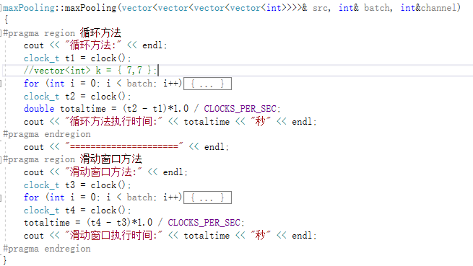
2）padding函数：
功能：对矩阵进行0填充
输入：二维矩阵src，0填充大小padsize--默认为1
输出：padding后的二维矩阵matrix
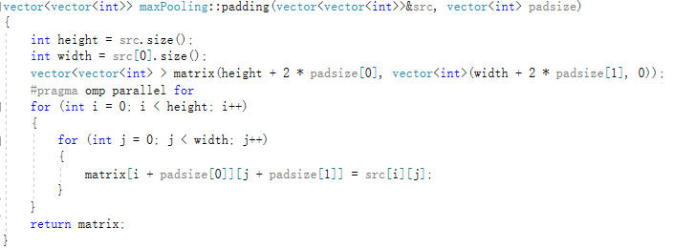
3)暴力解法：pooling函数
功能：对padding后的矩阵进行最大池化
输入：padding后的二维矩阵matrix，池化核kernel默认3*3，步长stride默认2*2
输出：pooling后的二维矩阵pooledMatrix
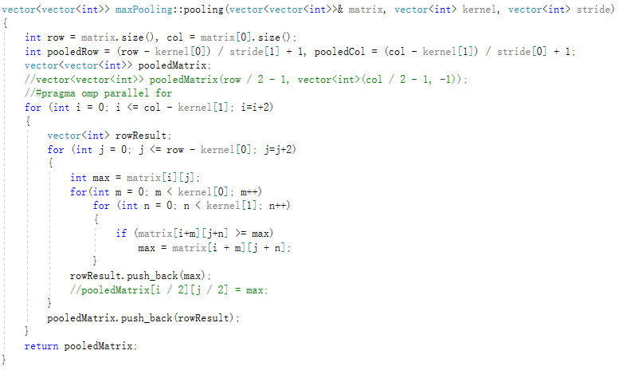
该函数利用push_back()函数向矩阵中添加数据，无法使用OpenMP进行并行优化。
4)暴力解法：pooling2函数
功能：对padding后的矩阵进行最大池化
输入：padding后的二维矩阵matrix，池化核kernel默认3*3，步长stride默认2*2
输出：pooling后的二维矩阵pooledMatrix
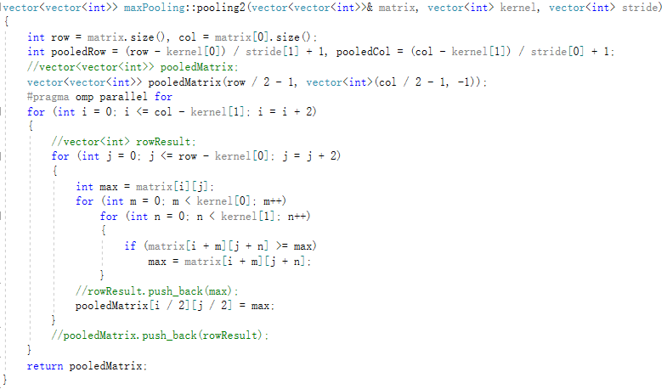
该函数直接根据矩阵坐标对相应位置进行赋值，可以使用OpenMP进行并行优化。
5）showMatrix函数
功能：二维矩阵展示
输入：二维矩阵
输出：void
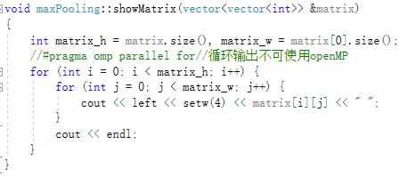
6)滑动窗口函数
功能：通过单调队列寻找窗口内最大值
输入：一维向量nums，窗口大小k，步长stride默认为2
输出：一维向量ans

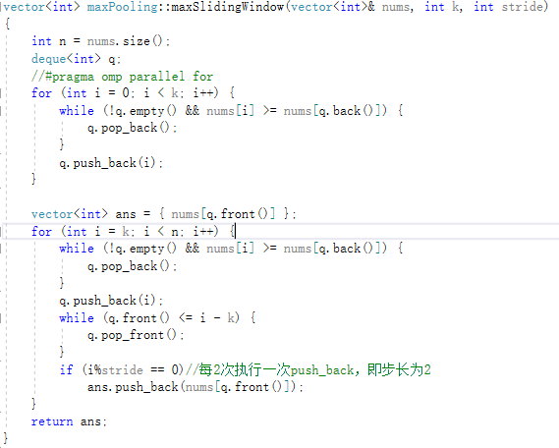
该函数需要使用push_back()、pop_back()函数，无法使用OpenMP进行并行优化。
7)矩阵转置函数
功能：矩阵转置
输入：二维向量matrix
输出：转置后的二维向量transposed
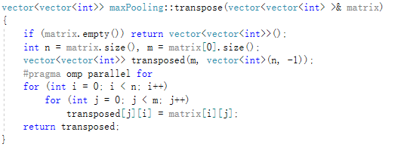
该函数可使用OpenMP进行并行优化。
8)滑动窗口解法：poolingSW函数
功能：滑动窗口解法实现pooling
输入：pdding后的二维向量matrix，池化核大小k_rows*k_cols
输出：池化后二维矩阵result
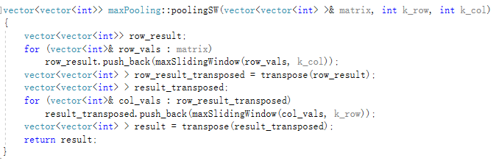
该函数利用push_back()函数向矩阵中添加数据，无法使用OpenMP进行并行优化。
9)滑动窗口解法：poolingSW2函数
功能：滑动窗口解法实现pooling
输入：pdding后的二维向量matrix，池化核大小k_rows*k_cols
输出：池化后二维矩阵result
该函数直接根据矩阵坐标对相应位置进行赋值，可以使用OpenMP进行并行优化。
3.main函数
main函数用于生成两个四维矩阵，并执行padding+pooling操作，最后进行矩阵加法操作。时间有限，本次实验不对加法操作做过多讨论。
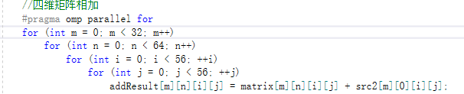

5实验结果和分析
1.暴力解法or滑动窗口
输入四位矩阵src[2,2,112,112]，步长stride固定为2
 | 暴力解法 | 滑动窗口
Kernel=3 | 0.156s | 0.439s
Kernel=4 | 0.203s | 0.442s
… | … | ….
Kernel=5 | 0.333s | 0.438s
Kernel=6 | 0.409s | 0.44s
Kernel=7 | 0.513s | 0.449s
可以看到kernel较小时，暴力解法用时更短，但随着kernel增加暴力解法用时逐渐增加，而滑动窗口方法较为稳定。
分析：暴力解法时间复杂度为(n/2)*(n/2)*kernel*kernel=k²*n²/4，而滑动窗口时间复杂度为2n² ，所以当k较小时用时更短，但随着kernel增加暴力解法用时逐渐增加，而滑动窗口方法只与矩阵大小n有关，因此较为稳定。
2.OpenMP优化
输入四位矩阵src[32,64,112,112]，kernel固定为3，步长stride固定为2。
 | 无优化 | 优化pad | 优化pad&pool
Pooling | 81.427s | 61.147s | --
Pooling2 | 76.665s | 57.571s | 16.168
PoolingSW | 220.259s | 202.764s | --
PoolingSW2 | 219.404 | 198.561s | 176.305s

从实验结果可以看出，在利用OpenMP对暴力解法进行优化后，用时从81.427s缩短到了16.168s，时间缩短为无优化前的五分之一，而滑动窗口法因为原本循环就较少，因此性能提升也相当有限。

6总结
当kernel较小时，暴力解法效果较好，但随着kernel增加用时将会逐渐增加，而滑动窗口解法虽然效果略差，但性能稳定；另外OpenMP对暴力解法的性能有很大的提升。

7代码
见附件。

